广元市安全生产监督管理局
2017年部门决算编制说明

一、基本职能及主要工作
（一）主要职能。
1、贯彻执行国家安全生产有关法律、法规、规章和方针、政策，组织起草全市安全生产规范性文件，拟订全市安全生产政策、规划、行业标准和规程并组织实施。
2、承担市政府安全生产综合监督管理责任，依法行使综合监督管理职责，指导协调、监督检查市级其他负有安全生产监督管理职责的部门和县区政府安全生产工作，定期分析和预测全市安全生产形势，发布全市安全生产信息，协调解决安全生产中的重大问题，监督考核并通报安全生产控制指标执行情况，监督、指导落实安全生产责任制。
3、依法开展安全生产行政执法工作，查处有关行业、领域安全生产违法违规行为，组织安全生产事故调查、处理和责任追究落实工作。
4、依法履行工矿商贸行业安全生产监督管理职责，对生产经营单位执行有关安全生产法律法规情况进行监督检查，指导、督促重大危险源监控和重大事故隐患排查治理工作。
5、负责煤矿、非煤矿山、危险化学品、非药品类易制毒化学品和烟花爆竹等生产经营单位安全生产准入管理，依法组织实施安全生产行政许可工作，负责危险化学品安全监督管理综合工作和烟花爆竹安全生产监督管理工作。
6、依法履行用人单位作业场所职业卫生监督检查职责，负责职业卫生安全许可证颁发管理工作，组织查处职业危害事故和违法违规行为。
7、负责组织市政府安全生产大检查和专项督查，组织、指挥、协调全市安全生产应急救援工作，综合管理全市安全生产统计工作。
8、负责监督检查职责范围内新建、改建、扩建工程项目的安全设施、职业卫生设施与主体工程同时设计、同时施工、同时投产和使用情况。
9、承担全市煤炭行业管理职责，组织开展煤矿项目管理、煤矿生产能力核定、落后产能淘汰、复产验收等工作；会同有关部门做好市属煤矿企业的改革和管理。
10、组织、指导全市安全生产宣传教育培训工作；负责相关行业生产经营单位主要负责人、安全生产管理人员的安全资格和特种作业人员操作资格考核与发证工作；监督检查生产经营单位安全生产和职业卫生培训工作。
11、指导、协调全市安全生产检测检验工作，监督管理安全生产技术管理服务机构和安全评价工作，指导、监督注册安全工程师执业管理工作。
12、组织拟订全市安全生产科技规划，指导协调安全生产重大科学技术研究和推广工作，依法对劳动防护用品的生产、经营、使用情况实施综合监督管理。
13、组织开展安全生产方面的对外交流与合作。
14、承担广元市人民政府安全生产委员会的具体工作。
15、负责市政府公布的有关行政审批事项。
16、承办市政府交办的其他事项。
（二）2017年重点工作完成情况。
1-11月，全市发生各类生产安全事故59起、死亡59人，事故起数和死亡人数同比减少56起、50人，分别下降48.7%、45.9%；且杜绝了较大及以上事故，全市形势总体平稳。省政府下达的64项重点工作任务，均已全部完成。
一是扎实开展为期4个月的安全生产大检查和“40天平安行动”，为十九大营造了良好的安全生产氛围，分别得到国务院安委会第22综合督查组、国务院安办安全生产大检查“回头看”第22检查组的充分肯定；二是扎实开展“安全生产月”活动，被评为全国先进单位；三是积极参加“6·24”茂县山体滑坡和“8·8”九寨沟地震救援，被四川省委、省政府表彰为“九寨沟地震救援先进单位”；四是牵头承办全省第二片区安全生产监察执法实训暨比武活动，广元代表队夺得第一名；五是化解过剩产能工作成绩突出，争取去产能资金9200余万元，退出煤炭企业11家、化解产能99万吨，远超省下达我市退出8家、化解产能75万吨的目标任务；六是组织14家企业参与全省煤炭产能置换指标交易，交易煤炭指标110.7万吨，成交金额1.59亿元；七是全市煤矿安全“体检”于8月18日全面完成，比省上下达时限提前42天；八是扎实推进民生工程建设，利州区宝轮镇作为唯一乡镇代表在全省安全社区工作会上交流经验；九是率先在全省开展非煤矿山安全“体检”，57家矿山于9月底全面完成；十是持续推进行政执法“亮剑行动”，全年全市安监系统监督检查生产经营单位1570家次，实施行政处罚349次，查处生产安全事故59起，行政处罚735.57万元；其中：监督监察类罚款230.82万元，事故类罚款504.75万元；十一是积极创新安全生产“行政执法监督+”工作机制，先进经验在全省安监系统和全市进行交流；十二是严格依法行政，全市安监系统实现了行政复议“零变更”、行政诉讼“零败诉”、国家赔偿“零发生”；十三是成立人民防空应急救援队、水上应急救援队和森林消防队，承担全市人民防空、水上安全事故应急救援森林消防任务，全市综合应急救援能力和救援水平大大提高。
二、部门概况
市安监局下属二级单位3个，全部为其他事业单位。
三、收支决算总体情况说明
2017年市安监局收入总计4319.54万元，其中：一般公共预算财政拨款收入3324.84万元，占76.97%；其他收入45.89万元，占1.06%；年初结转和结余948.81万元，占21.97%。
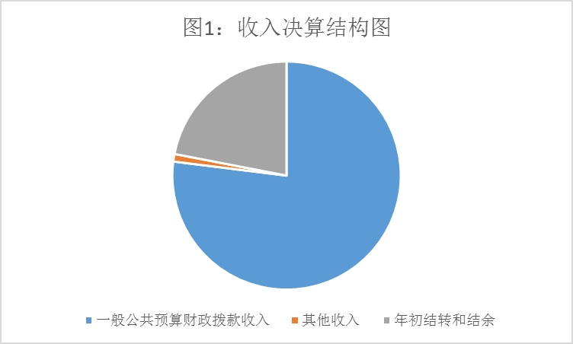
2017年市安监局本年支出合计3593.52万元，其中：基本支出2141.09万元，占59.58%；项目支出1452.43万元，占40.42%。
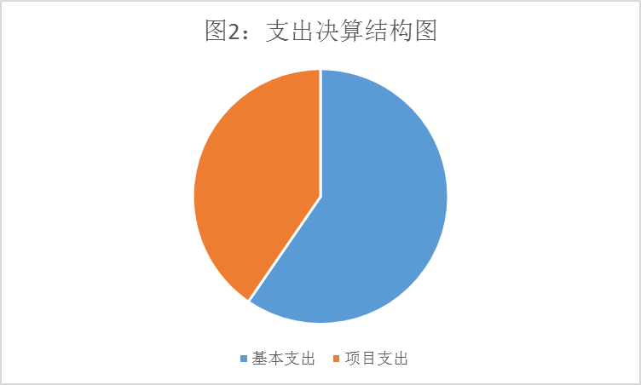
四、财政拨款收入支出决算总体情况说明。
2017年度财政拨款收、支总计4065.93万元。与2016年相比，增加11.43万元，增加0.28%。
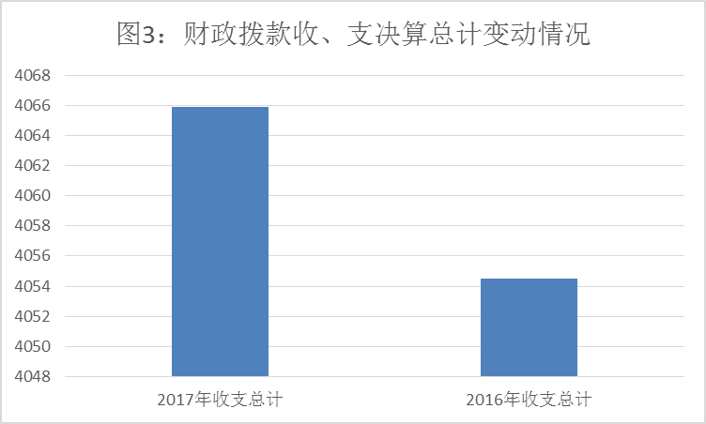
五、一般公共预算财政拨款支出决算情况说明
（一）一般公共预算财政拨款支出决算总体情况
2017年度一般公共预算财政拨款支出3480.15万元，占本年支出合计的85.59%。与2016年相比，一般公共预算财政拨款增加166.95万元，增长5.04%。
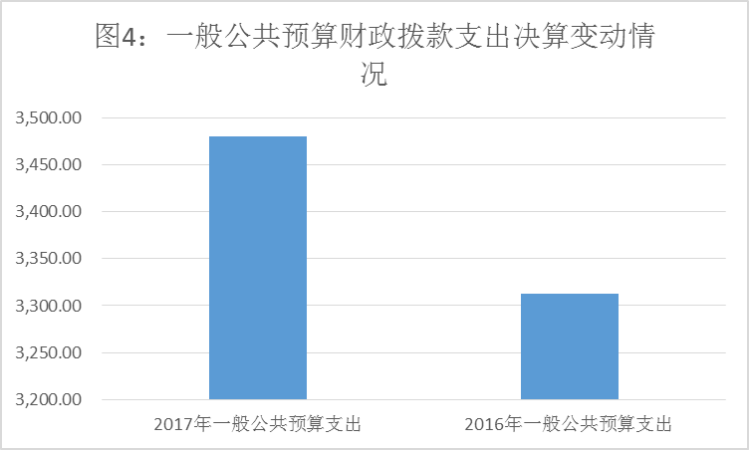
（二）一般公共预算财政拨款支出决算结构情况
2017年一般公共预算财政拨款支出3480.15万元，主要用于以下方面:社会保障和就业支出151.2万元，占4.34%；医疗卫生支出44.33万元，占1.27%；资源勘探信息等支出3193.26万元，占91.76%；住房保障支出91.38万元，占2.63%。
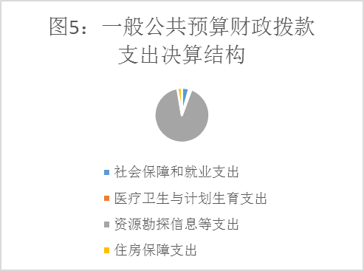
（三）一般公共预算财政拨款支出决算具体情况
1. 社会保障和就业支出（类）行事事业单位离退休（款）机关事业单位基本养老保险缴费支出（项）:支出决算为151.2万元，完成预算100%。
2. 医疗卫生支出（类）行政事业单位医疗（款）行政单位医疗（项）支出决算为33.08万元，完成预算100%；事业单位医疗（项）12.25万元，完成预算100%。
3. 资源勘探信息等支出（类）安全生产监管（款）行政行动支出（项）支出决算为1278.84万元，完成预算94.38%,主要原因为部分办公经费未结；一般行政管理事务（项）218.64万元，完成预算76.81%，主要原因为部分办公经费未结；安全监管监察专项（项）329.88万元，完成预算87.62%，主要原因为部分办公经费未结；应急救援支出（项）961.79万元，完成预算97.09%，主要原因为部分经费未结；煤炭安全（项）67.72万元，完成预算的45.86%，主要原因为项目跨年，未形成成本；其他安全生产监管支出（项）404.11万元，完成预算48.62%，项目跨年，未形成支出。
4. 住房保障支出（类）住房改革支出（款）住房公积金（项）: 支出决算为91.38万元，完成预算100%。
六、一般公共预算财政拨款基本支出决算情况说明
2017年度一般公共预算财政拨款基本支出2141.05万元，其中：
人员经费1302.24万元，主要包括：基本工资、津贴补贴、奖金、伙食补助费、绩效工资、机关事业单位基本养老保险缴费、职业年金缴费、其他社会保障缴费、其他工资福利支出、离休费、退休费、抚恤金、生活补助、医疗费、奖励金、住房公积金、提租补贴、购房补贴、其他对个人和家庭的补助支出等。
公用经费838.81万元，主要包括：办公费、印刷费、咨询费、手续费、水费、电费、邮电费、取暖费、物业管理费、差旅费、因公出国（境）费用、维修（护）费、租赁费、会议费、培训费、公务接待费、劳务费、委托业务费、工会经费、福利费、公务用车运行维护费、其他交通费、税金及附加费用、其他商品和服务支出、办公设备购置、专用设备购置、信息网络及软件购置更新、其他资本性支出等。
七、“三公”经费财政拨款支出决算情况说明
（一）“三公”经费财政拨款支出决算总体情况说明
2017年度“三公”经费财政拨款支出决算为55.38万元，完成预算67.41%，主要原因为厉行节约。
（二）“三公”经费财政拨款支出决算具体情况说明
2017年度“三公”经费财政拨款支出决算中，因公出国（境）费支出决算5万元，占9.03%；公务用车购置及运行维护费支出决算40.99万元，占74.02%；公务接待费支出决算9.39万元，占16.95%。具体情况如下：
（图6：“三公”经费财政拨款支出结构）（饼状图）
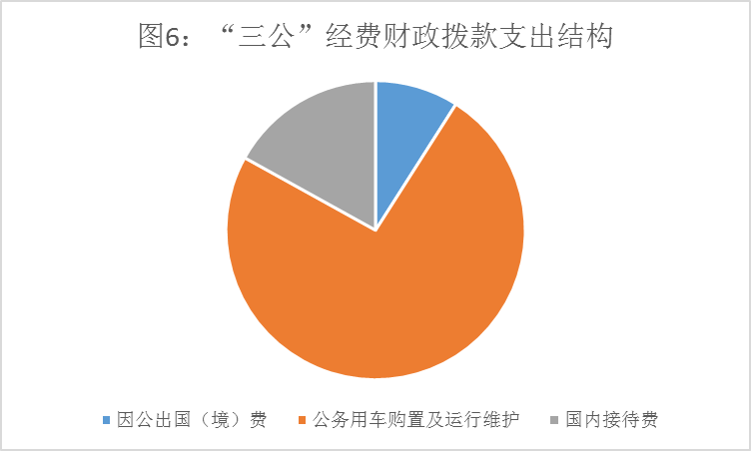
1.因公出国（境）经费支出5万元。全年安排因公出国（境）团组1次，出国（境）2人。开支内容包括：澳大利亚培训学习。
因公出国（境）支出决算比2016年减少0.3万元，下降5.66%。主要原因是节约经费开支，压减三公经费。
2.公务用车购置及运行维护费支出40.99万元。其中：
公务用车购置支出0万元。截至2016年12月底，单位共有公务用车13辆，其中：轿车2辆、载客汽车11辆。
公务用车运行维护费支出40.99万元。主要用于煤矿安全体检、公务出行等所需的公务用车燃料费、维修费、过路过桥费、保险费等支出。
公务用车购置及运行维护费支出决算比2016年减少19.71万元，下降32.47%。主要原因是公车改革。
3.公务接待费支出9.39万元。主要用于执行公务、开展业务活动开支的交通费、住宿费、用餐费等。国内公务接待74批次，472人次（不包括陪同人员），共计支出9.39万元，具体内容包括：执法抽查接待费0.70万元、第九督查组来广接待费0.18万元、省局来广抽查接待费0.32万元、国务院安委第十二综合督查组接待费0.34万元、安委第九督查组接待费0.26万元、交叉检查0.15万元等。
公务接待费支出决算比2016年增加0.09万元，增长0.97%。
八、政府性基金预算支出决算情况说明
2017年度政府性基金预算拨款支出0万元。
九、国有资本经营预算支出决算情况说明
2017年度国有资本经营预算拨款支出0万元。
十、其他重要事项的情况说明
（一）机关运行经费支出情况
2017年度，市安监局机关运行经费支出723.65万元，比2016年增加611.65万元，增长546.12%。
（二）政府采购支出情况
2017年度，市安监局政府采购支出总额425万元，其中：政府采购货物支出235万元、政府采购工程支出190万元。主要用于安全生产预警体系建设、办公设备购置。授予中小企业合同金额425万元，占政府采购支出总额的100%。
（三）国有资产占有使用情况
截至2017年12月31日，市安监局共有车辆13辆，其中：一般公务用车2辆、特种专业技术用车11辆；单价50万元以上通用设备4台（套）。
（四）预算绩效情况
1.绩效目标管理情况。
按照预算绩效管理要求，本部门对2017年一般公共预算项目支出开展了绩效目标管理，共编制绩效目标11个，涉及财政资金1452.43万元，覆盖率达到100%。
2.部门整体支出绩效自评开展情况。
按照预算绩效管理要求，本部门对2017年整体支出开展绩效自评，自评得分99分，存在的问题：一是部分项目难以用指标量化，不具有项目实体；二是绩效评价工作近年来要求逐渐提高，任务加重、专业性更强，而对应培训较少，经办人员在理解文件等学习资料上存在偏差，工作过程中闭门造车，交流较少，质量不高；三是安全专项经费总体不足。

2017年部门整体支出绩效评价得分表

一级指标 | 二级指标 | 三级指标 | 分值 | 自评得分
预算编制（10分） | 报送时间 | 报送时效(2分) | 2 | 2
预算编制（10分） | 编制质量 | 预算编制准确（3分） | 3 | 3
预算编制（10分） | 绩效目标 | 部门整体绩效目标（2分） | 2 | 2
预算编制（10分） | 绩效目标 | 项目绩效目标（3分） | 3 | 3
预算执行（10分） | 执行进度 | 部门预算执行进度（2分） | 2 | 2
预算执行（10分） | 预算调整 | 预算执行可行性（2分） | 2 | 2
预算执行（10分） | 行政成本 | 三公经费（3分） | 3 | 3
预算执行（10分） | 决算 | 部门决算编制和审查（3分） | 3 | 3
综合管理（30分） | 非税收入执收情况 | 非税收入征收情况（1分） | 1 | 1
综合管理（30分） | 非税收入执收情况 | 非税收入上缴情况（2分） | 2 | 2
综合管理（30分） | 政府采购 | 政府采购实施计划编制（2分） | 2 | 2
综合管理（30分） | 政府采购 | 政府采购实施计划执行（2分） | 2 | 2
综合管理（30分） | 资产管理 | 资产管理信息系统建设情况（1分） | 1 | 1
综合管理（30分） | 资产管理 | 行政事业单位资产清查开展情况（1分） | 1 | 1
综合管理（30分） |  | 行政事业单位资产报表上报情况（1分） | 1 | 1
综合管理（30分） | 内控制度管理 | 内部控制制度健全完整（3分） | 3 | 3
综合管理（30分） | 信息公开 | 预算公开（1分） | 1 | 1
综合管理（30分） | 信息公开 | 决算公开（1分） | 1 | 1
综合管理（30分） | 信息公开 | 绩效信息公开（1分） | 1 | 1
综合管理（30分） | 绩效评价 | 评价开展情况（3分） | 3 | 3
综合管理（30分） | 绩效评价 | 评价结果报告（2分） | 2 | 2
综合管理（30分） | 财政政策执行 | 公务卡改革（1分） | 1 | 1
综合管理（30分） | 财政政策执行 | 预算执行动态监控（2分） | 2 | 2
综合管理（30分） | 财政政策执行 | 授权支付退票（2分） | 2 | 2
综合管理（30分） | 财评纪律执行 | 审计检察（2分） | 2 | 1
综合管理（30分） | 财评纪律执行 | 存在问题整改是否到位（2分） | 2 | 2
整体效益（50分） | 部门整体绩效 | 年度考核（20分） | 20 | 20
整体效益（50分） | 部门整体绩效 | 项目绩效评价结果（30分） | 30 | 30
得分总计 |  |  | 100 | 99
3.部门自行组织绩效评价开展情况。
本部门未对下属单位开展绩效评价。
十一、名词解释
1.财政拨款收入：指单位从同级财政部门取得的财政预算资金。
2.事业收入：指事业单位开展专业业务活动及辅助活动取得的收入。
3.经营收入：指事业单位在专业业务活动及其辅助活动之外开展非独立核算经营活动取得的收入。
4.其他收入：指单位取得的除上述收入以外的各项收入。主要是存款利息收入。
5.用事业基金弥补收支差额：指事业单位在当年的财政拨款收入、事业收入、经营收入、其他收入不足以安排当年支出的情况下，使用以前年度积累的事业基金（事业单位当年收支相抵后按国家规定提取、用于弥补以后年度收支差额的基金）弥补本年度收支缺口的资金。
6.年初结转和结余：指以前年度尚未完成、结转到本年按有关规定继续使用的资金。
7.结余分配：指事业单位按照事业单位会计制度的规定从非财政补助结余中分配的事业基金和职工福利基金等。
8、年末结转和结余：指单位按有关规定结转到下年或以后年度继续使用的资金。
9. 社会保障和就业支出（类）行事事业单位离退休（款）机关事业单位基本养老保险缴费支出（项）：指机关事业单位实施养老保险制度单位缴纳的基本养老保险费支出。
10. 医疗卫生支出（类）行政事业单位医疗（款）行政单位医疗（项）:指财政部门集中安排的行政单位基本医疗保险缴费经费，未参加医疗保险的行政单位的公费医疗经费，按国家规定享受离休人员、红军老战士待遇人员的医疗经费；事业单位医疗指：财政部门安排的事业单位基本医疗保险缴费经费，未参加医疗保险的事业单位的公费医疗经费，按国家规定享受离休人员待遇的经费。
11.资源勘探信息等支出（类）安全生产监管（款）行政行动支出（项）：指行政单位的基本支出；一般行政管理事务（项）指未单独设置项科目的其他支出；安全监管监察专项（项）指安全生产信息、法律、技术、宣传等六大支撑体系运行维护、安全监察、监管、立法、课题、办事处房屋物业、监察设备仪器维修、事故处理等项目支出；应急救援支出指应急救援方面的支出；其他安全生产监管指除上述项目以外其他用于安全生产监管方面的支出。
12. 住房保障支出（类）住房改革支出（款）住房公积金（项）：指行政事业单位按人力资源和社会保障部、财政部规定的基本工资和津贴补贴以及规定比例为职工缴纳的住房公积金。
13.基本支出：指为保障机构正常运转、完成日常工作任务而发生的人员支出和公用支出。
14.项目支出：指在基本支出之外为完成特定行政任务和事业发展目标所发生的支出。
15.经营支出：指事业单位在专业业务活动及其辅助活动之外开展非独立核算经营活动发生的支出。
16.“三公”经费：指部门用财政拨款安排的因公出国（境）费、公务用车购置及运行费和公务接待费。其中，因公出国（境）费反映单位公务出国（境）的国际旅费、国外城市间交通费、住宿费、伙食费、培训费、公杂费等支出；公务用车购置及运行费反映单位公务用车车辆购置支出（含车辆购置税）及租用费、燃料费、维修费、过路过桥费、保险费等支出；公务接待费反映单位按规定开支的各类公务接待（含外宾接待）支出。
17.机关运行经费：为保障行政单位（含参照公务员法管理的事业单位）运行用于购买货物和服务的各项资金，包括办公及印刷费、邮电费、差旅费、会议费、福利费、日常维修费、专用材料及一般设备购置费、办公用房水电费、办公用房取暖费、办公用房物业管理费、公务用车运行维护费以及其他费用。

